Youtube : https://youtu.be/jLwZ21pWn1k

Cài đặt Pfsense:

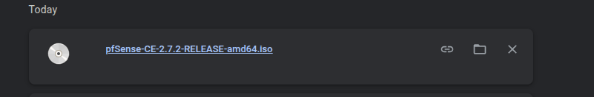
/

Cài đặt ubuntu sever :
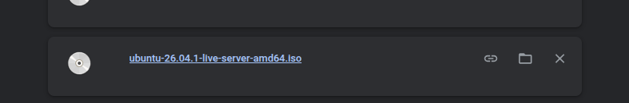
/

Cài đặt mặt ảo cho VM

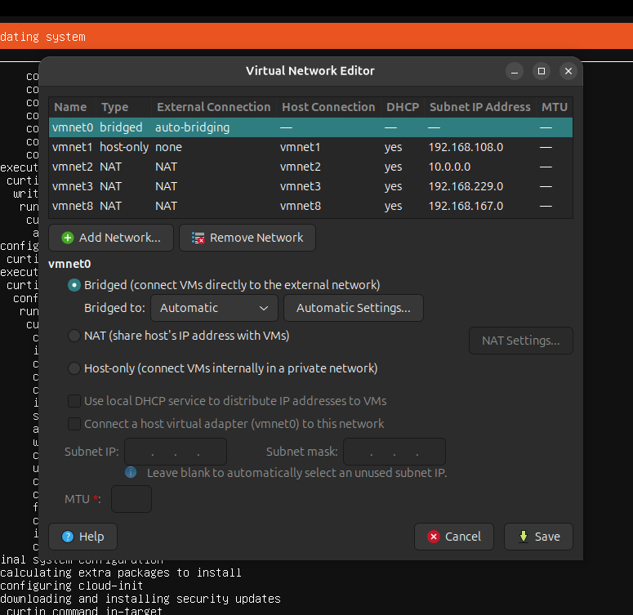
/

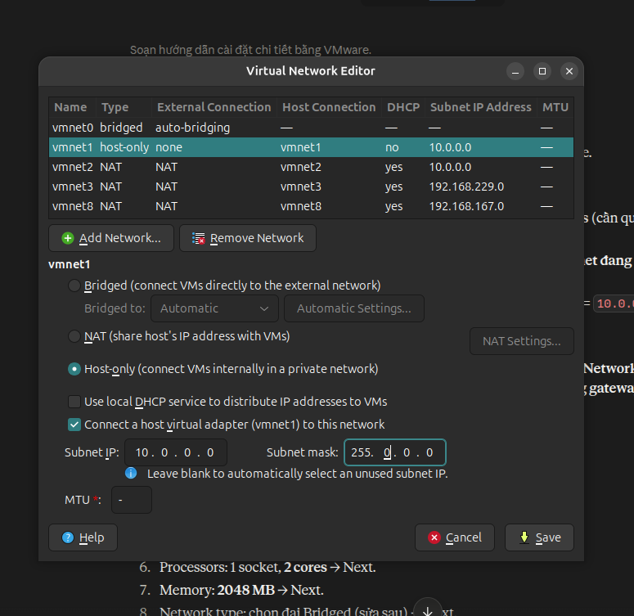
/

Tạo dmz-net

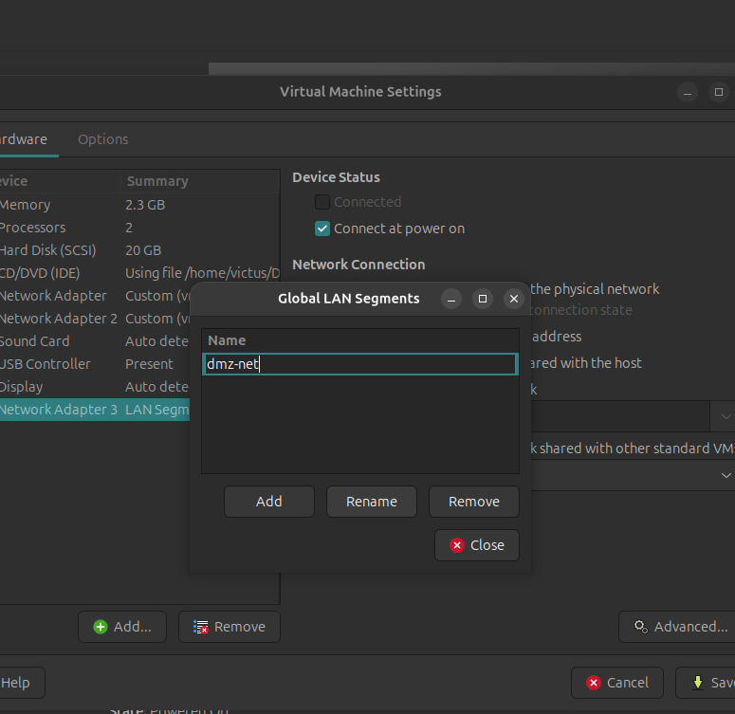
/

Ping test

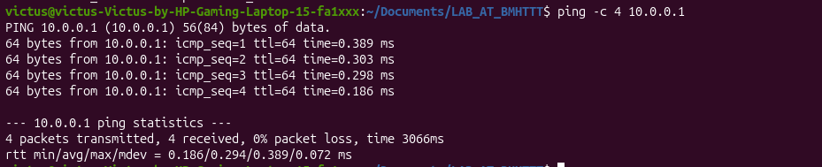
/

Truy cap vao Pfsense tren trinh duyet
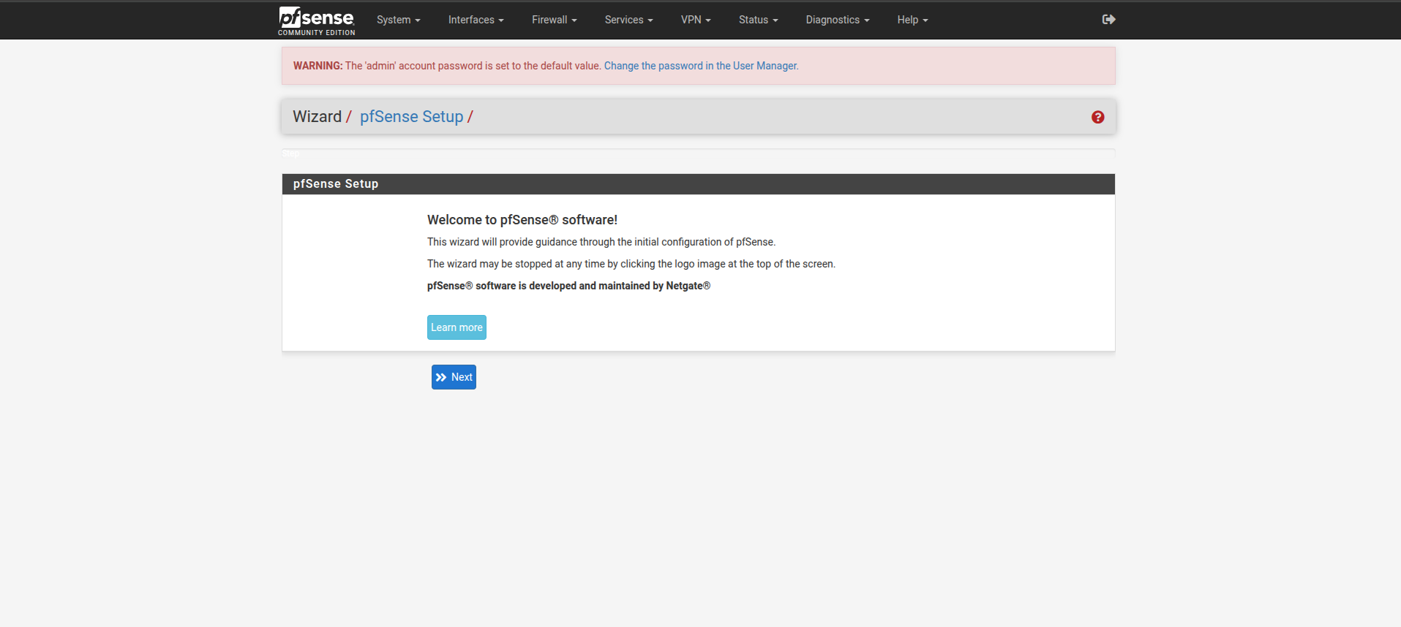
/

Setup cho wizard
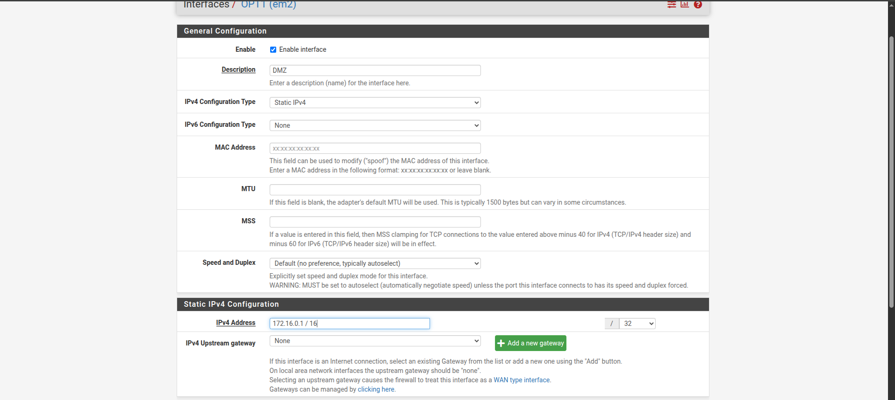
/

Cấu hình firewall

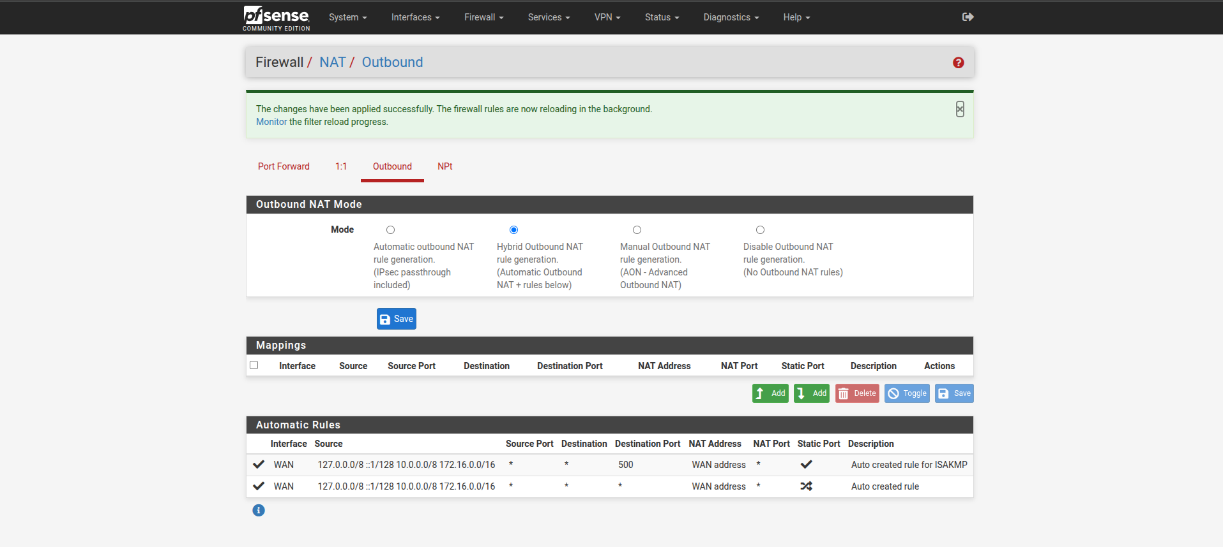
/

Chuẩn hóa rule LAN

Disable 2 rules default

